

УКРАЇНА

ГУЛЯЙПІЛЬСЬКА РАЙОННА ДЕРЖАВНА АДМІНІСТРАЦІЯ

ЗАПОРІЗЬКОЇ ОБЛАСТІ

**ВІДДІЛ ОСВІТИ, МОЛОДІ ТА СПОРТУ**

ДКУД \_\_\_\_\_\_\_\_\_

**НАКАЗ**

|  |  |  |
| --- | --- | --- |
| 08.09.2017 | м. Гуляйполе № 337 |  |

Про організацію харчування дітей дошкільних закладів та учнів загальноосвітніх навчальних закладів у 2017-2018 навчальному році

На виконання Законів України «Про освіту», «Про дошкільну освіту», «Про охорону дитинства» постанови Кабінету Міністрів України від 22.11.2004 № 5191 «Про затвердження норм харчування у навчальних та оздоровчих закладах», рішення сесії районної ради від 26.12.2012 № 1 «Про програму розвитку освіти Гуляйпільського району на 2013-2017 роки», розпорядження голови районної державної адміністрації від 05.09.2017 № 229 «Про організацію харчування дітей дошкільних закладів та учнів загальноосвітніх шкіл у 2017-2018 навчальному році»

Н А К А З У Ю:

1. Керівникам загальноосвітніх навчальних закладів та завідувачам дошкільних закладів:

1) організувати якісне харчування дошкільнят за рахунок коштів районного бюджету, батьківських та спонсорських коштів;

2) організувати якісне харчування учнів 1-4 класів за рахунок коштів іншої субвенції до районного бюджету, благодійних та спонсорських внесків, інших джерел, не заборонених законодавством;

3) організувати безкоштовне харчування дітей-сиріт, дітей, позбавлених батьківського піклування, дітей з особливими освітніми потребами, які навчаються у спеціальних і інклюзивних класах, та учнів 1-4 класів загальноосвітніх навчальних закладів із сімей, які отримують допомогу відповідно до [Закону України](http://zakon3.rada.gov.ua/laws/show/1768-14" \t "_blank) "Про державну соціальну допомогу малозабезпеченим сім’ям" за рахунок коштів іншої субвенції до районного бюджету, благодійних та спонсорських внесків, інших джерел, не заборонених законодавством;

4) організувати безпечне і якісне постачання продуктів харчування, дотримання умов і термінів їх зберігання;

5) забезпечити виконання норм харчування та першого числа кожного місяця надавати інформацію щодо виконання норм у відділ освіти, молоді та спорту;

6) вжити невідкладні заходи, щодо створення необхідних санітарно-гігієнічних умов для організації харчування дітей;

7) визначити відповідальних осіб за організацію харчування;

8) створити в кожному навчальному закладі громадську раду по контролю за організацією харчування учнів.

2. Спеціалісту з організації харчування дітей та учнів Іващенко Т.Є.:

1) підвищити рівень контролю за станом та якістю харчування дітей.

3. Контроль за виконанням даного наказу покласти на головного спеціаліста відділу освіти, молоді та спорту Миколаєнко Л.В.

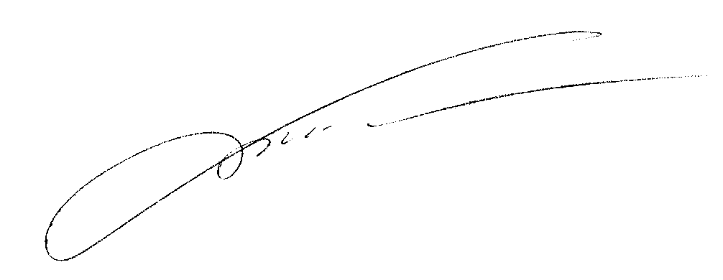

Начальник відділу Р.С.Бут

Іващенко 4-16-27